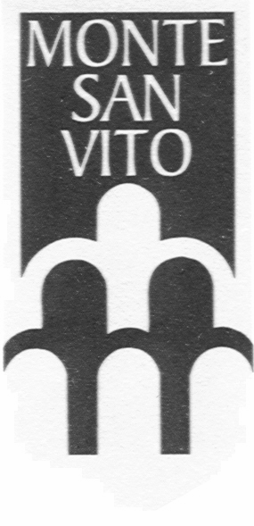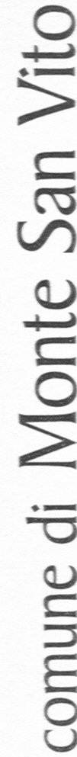 | COMUNE DI MONTE SAN VITO  Sportello Unico per l’Edilizia  Via Matteotti n.2 – 60037 Monte San Vito  email: info@comune.montesanvito.an.it  pec: ufficiotecnico@pec.comune.montesanvito.an.it  sito web: www.montesanvito.pannet.it | Protocollo

OGGETTO: | COMUNICAZIONE FINE LAVORI  (art. 45 R.E.C.)

In riferimento al Permesso di Costruire n. _____/___ del ___/___/_____ Pratica Edilizia n. _____/___, relativa l’intervento sull’immobile/area ubicato in Monte San Vito Via ________________________ n. _____;

I SOTTOSCRITTI COMUNICANO
che in data ___/___/_____ sono stati ultimati i lavori di cui al Permesso di Costruire suddetto;

DICHIARANO
sotto la propria responsabilità che le opere progettate sono state integralmente completate nel rispetto del al Permesso di Costruire e di ogni altra autorizzazione o prescrizione di altri Enti o autorità;
Che le opere realizzate sono conformi al progetto degli impianti redatto ai sensi del D.Lgs. 192/2005;
Che le opere eseguite comportano la redazione dell’attestazione di qualificazione energetica, ai sensi dell’art. 8 comma 2 del D.Lgs. 192/2005, allegata alla presente comunicazione;
Che le opere realizzate non sono assoggettate al deposito del progetto degli impianti previsto dal D.Lgs. 192/2005;
Che le opere comportano richiesta di certificato di agibilità da presentare, ai sensi degli artt. 24 e 25 del D.P.R. 380/2001 e s.m.i., entro 15 giorni dal deposito della presente comunicazione;
Che le opere realizzate non comportano richiesta di certificato di agibilità.

_______________________, lì ___/___/_____

IL TITOLARE DEL  PERMESSO DI COSTRUIRE  (firma) | cognome e nome
IL TITOLARE DEL  PERMESSO DI COSTRUIRE  (firma) | nato a |  | il
IL TITOLARE DEL  PERMESSO DI COSTRUIRE  (firma) | residente a
IL TITOLARE DEL  PERMESSO DI COSTRUIRE  (firma) | via
 | codice fiscale

IL DIRETTORE DEI LAVORI  opere architettoniche  (timbro e firma) | cognome e nome
 | nato a |  | il
 | con studio a
 | via
 | codice fiscale

IL DIRETTORE DEI LAVORI  opere struturali  (timbro e firma) | cognome e nome
IL DIRETTORE DEI LAVORI  opere struturali  (timbro e firma) | nato a |  | il
IL DIRETTORE DEI LAVORI  opere struturali  (timbro e firma) | con studio a
IL DIRETTORE DEI LAVORI  opere struturali  (timbro e firma) | via
 | codice fiscale

L’IMPRESA ESECUTRICE  DEI LAVORI  (timbro e firma) | nominativo
L’IMPRESA ESECUTRICE  DEI LAVORI  (timbro e firma) | con sede a
L’IMPRESA ESECUTRICE  DEI LAVORI  (timbro e firma) | via
 | partita iva

